113年度金門縣自來水廠太陽光電發電設備公開標租案 租賃標的清冊
編號 | 租賃標的位置 | 租賃標的名稱 | 預計設置類型 | 預估施作面積(m²)，僅供參考，建議廠商實地現勘確認 | 地址 | 地段 | 地號 | 說明 | 備註
1 | 洋山淨水場 | 清水池 | 地面型 | 約2212 m² | 金門縣金沙鎮洋山96號 | 沙港劃段 | 849 | 設置地面型棚架，可存放DIP管材，增加物料存放空間 | 1.此為淨水場站，太陽能設置應以不影響現場操作為原則，未來如有操作考量，應配合本廠進行調整。  2.依內政部100年8月1日台內營字第1000148136號函釋，若為相關自來水工程及設備，得免申請建築執照，廠商請自行評估。
2 | 洋山淨水場 | 污泥脫水機房 | 屋頂型 | 約343 m² | 金門縣金沙鎮洋山96號 | 沙港劃段 | 849
3 | 洋山淨水場 | 調勻池 | 地面型 | 約285 m² | 金門縣金沙鎮洋山96號 | 沙港劃段 | 849 | 設置地面型棚架，可存放DIP管材，增加物料存放空間
4 | 洋山淨水場 | 配電室 | 屋頂型 | 約254 m² | 金門縣金沙鎮洋山96號 | 沙港劃段 | 849
5 | 洋山淨水場 | 沉澱池 | 地面型 | 約815 m² | 金門縣金沙鎮洋山96號 | 沙港劃段 | 849 | 設置地面型棚架，可遮陽避免藻華現象
6 | 洋山淨水場 | 加藥室 | 屋頂型 | 約147 m² | 金門縣金沙鎮洋山96號 | 沙港劃段 | 849
7 | 洋山淨水場 | 加藥室 | 屋頂型 | 約147 m² | 金門縣金沙鎮洋山96號 | 沙港劃段 | 849
8 | 洋山淨水場 | 停車棚 | 地面型 | 約303 m² | 金門縣金沙鎮洋山96號 | 沙港劃段 | 849 | 設置地面型棚架，停車棚拆除後重建鋼構並加長
9 | 洋山淨水場 | 空地 | 地面型 | 約116 m² | 金門縣金沙鎮洋山96號 | 沙港劃段 | 849 | 設置地面型棚架，新增為倉庫預定地，加強防漏。
10 | 金城污水場 | 管理室 | 屋頂型 | 約376 m² | 金門縣金城鎮民族路341號 | 北堤段 | 727

113年度本廠太陽光電發電系統公開標租案 租賃標的清冊
編號 | 租賃標的位置 | 租賃標的名稱 | 預計設置類型 | 預估施作面積(m²)，僅供參考，建議廠商實地現勘確認 | 地址 | 地段 | 地號 | 說明 | 備註
11 | 金城污水場 | 停車棚 | 地面型 | 約163 m² | 金門縣金城鎮民族路341號 | 北堤段 | 723 | 設置地面型棚架，原停車棚拆除後重建鋼構 | 1.金城污水場及榮湖污水場均為污水場站，太陽能設置以不影響現場操作為原則。  2.依福建省金門縣政府90年3月13日府工字第9008434號函釋，若為污水工程及設備，非屬建築法規範之範疇；廠商請自行評估。
12 | 金城污水場 | 脫水機房 | 屋頂型 | 約235 m² | 金門縣金城鎮民族路341號 | 北堤段 | 723、722、721
13 | 金城污水場 | 氧化深渠 | 地面型 | 約551 m² | 金門縣金城鎮民族路341號 | 北堤段 | 718 | 設置地面型棚架，可防止異物飛入池內，避免水質惡化
14 | 金城污水場 | 氧化深渠 | 地面型 | 約248 m² | 金門縣金城鎮民族路341號 | 北堤段 | 718 | 設置地面型棚架，可防止異物飛入池內，避免水質惡化
15 | 金城污水場 | 前處理機房 | 屋頂型 | 約266 m² | 金門縣金城鎮民族路341號 | 北堤段 | 718、715
16 | 榮湖污水場 | 管理中心辦公室 | 屋頂型 | 約519 m² | 金門縣金沙鎮山西120號 | 北九劃段 | 942、939、938
17 | 榮湖污水場 | 氧化深渠 | 地面型 | 約973 m² | 金門縣金沙鎮山西120號 | 北九劃段 | 973、974、978、979 | 設置地面型棚架，可防止異物飛入池內，避免水質惡化
18 | 榮湖污水場 | 脫水機房 | 屋頂型 | 約192 m² | 金門縣金沙鎮山西120號 | 北九劃段 | 978、979、1008、1009
19 | 榮湖污水場 | 乾燥機房 | 屋頂型 | 約268 m² | 金門縣金沙鎮山西120號 | 北九劃段 | 1011
20 | 榮湖污水場 | 污泥堆置場 | 屋頂型 | 約278 m² | 金門縣金沙鎮山西120號 | 北九劃段 | 1040、1042
113年度本廠太陽光電發電系統公開標租案 租賃標的清冊
編號 | 租賃標的位置 | 租賃標的名稱 | 預計設置類型 | 預估施作面積(m²)，僅供參考，建議廠商實地現勘確認 | 地址 | 地段 | 地號 | 說明 | 備註
21 | 廠本部行政大樓 | 視聽室及廚房 | 屋頂型 | 約591 m² | 金門縣金城鎮金山路21號 | 莒光樓段 | 57 | 設置屋頂型太陽能加強屋頂保護及修復漏水
22 | 田浦受水池 | 池面 | 水面型(浮筒) | 約16000 m² |  | 鵲山段 | 723、722、721 | 25、84、84-1、85、86、87、88 | 1.本水池為民生用水之水庫，故太陽能材料使用不得對水質造成污染。  2.施作過程不得破壞既有池體。  3.本水池水位操作範圍：1.8~6.6EL.m  4.太陽能設備位置為湖面，須配合本廠操作需求進行調整。  5.預估最低設置容量為2000kWp。

租賃標的示意圖
一、洋山淨水廠(編號1-9) 金門縣金沙鎮沙港劃段
編號1 清水池 編號4 配電室 編號7 加藥室
編號2 污泥脫水機房 編號5 沉澱池 編號8 停車棚
編號3 調勻池 編號6 加藥室 編號9 空地
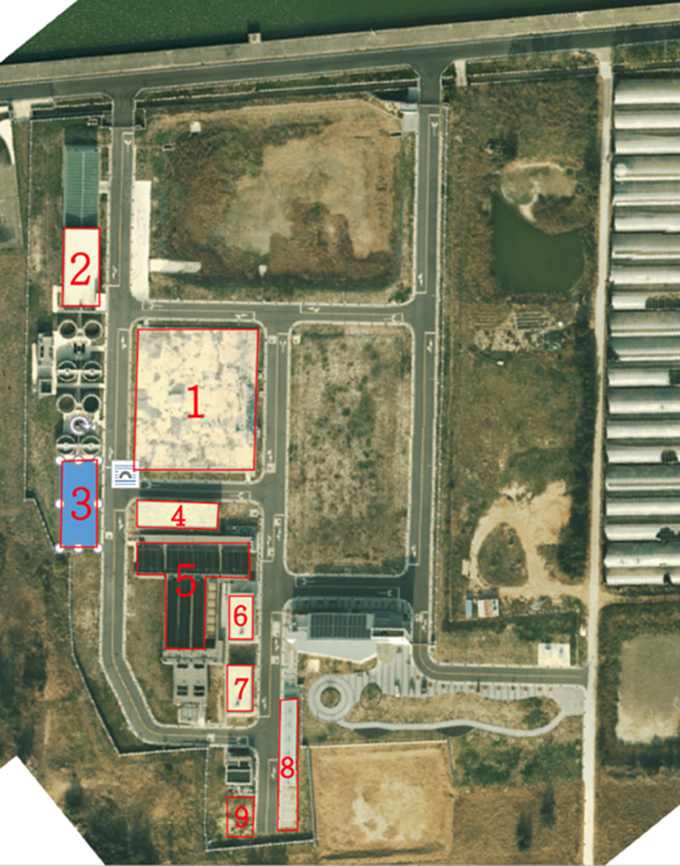
二、金城污水場(編號1-6) 金門縣金城鎮北堤段
編號1 管理室 編號4 氧化深渠
編號2 停車棚 編號5 氧化深渠
編號3 脫水機房 編號6 前處理機房
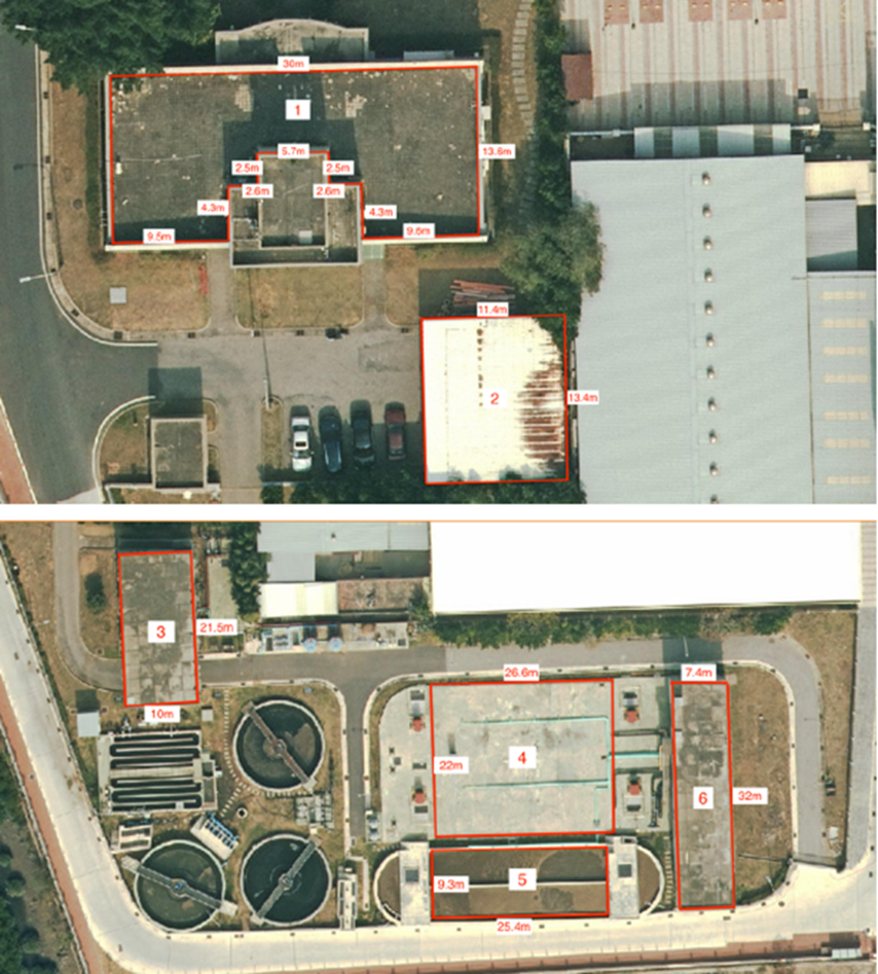
三、榮湖污水場(編號1-5) 金門縣金沙鎮北九劃段
編號1 管理中心辦公室 編號4 乾燥機房
編號2 氧化深渠 編號5 污泥堆置場
編號3 脫水機房
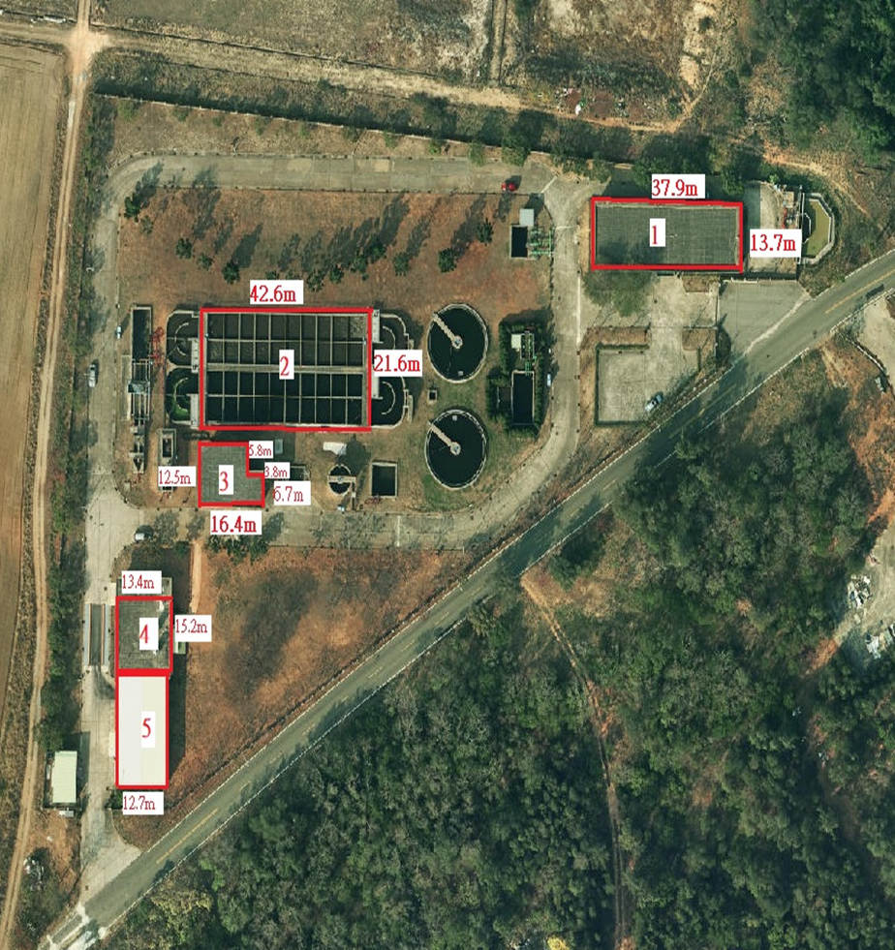

四、廠本部行政大樓(編號1-2) 金門縣金城鎮莒光樓段
編號1 視聽室
編號2 廚房
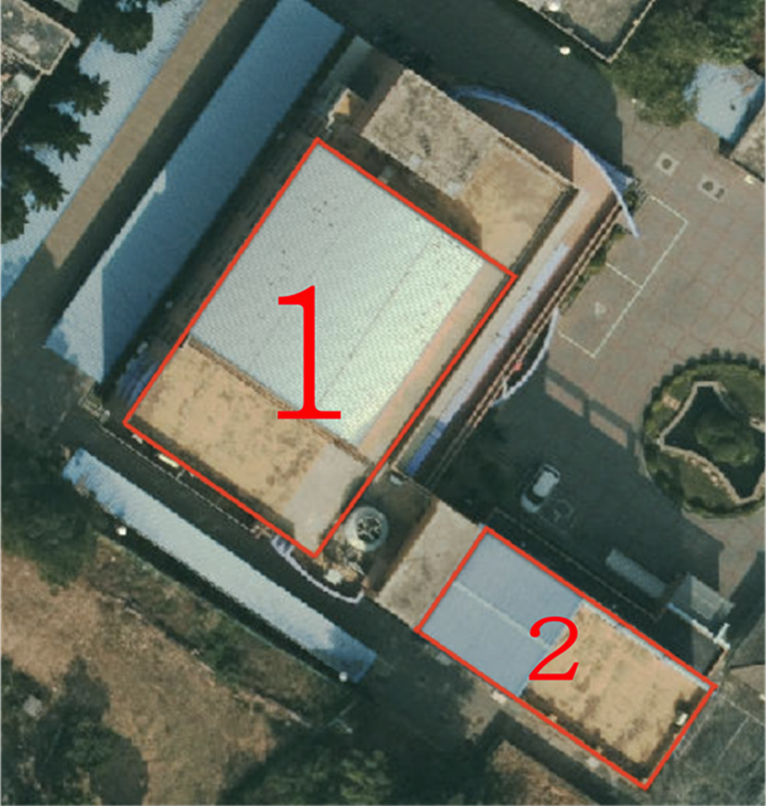

五、田浦受水池 金門縣金沙鎮鵲山段
備註：1.本水池為民生用水之水庫，故太陽能材料使用不得對水質造成污染。
2.施作過程不得破壞既有池體
3.本水池水位操作範圍：1.8~6.6EL.m
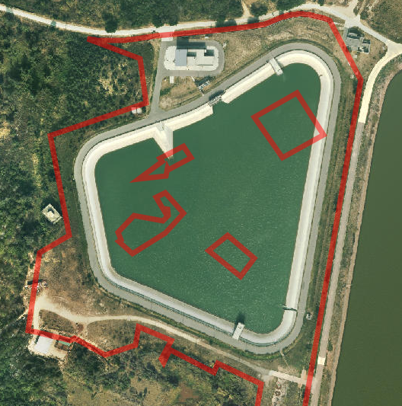

田浦受水池 水位、容積、表面積曲線圖
